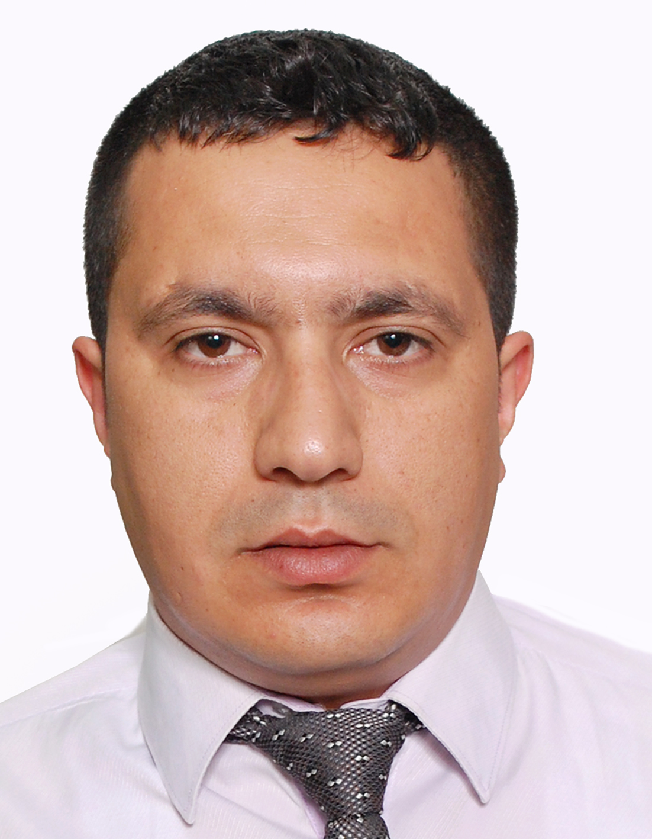
BARECHE Massinissa
Date et lieu de naissance : 16 août 1987 à Akbou.
Situation familiale : Marié.
Adresse : BP N° B43 Agence Postale Guendouza 06050, Akbou, Bejaia, Algérie.
Numéro de téléphone : (+213) (0) 771 753 416.
Adresse e-mail : massinissa.bareche@yahoo.com
Permis de conduire : catégorie B.
Service militaire : libre de tout engagement.

Chef de section production

* Avril 2018 à ce jour | Chef de section production (SARL Laiterie Soummam Akbou, Bejaia, Algérie)
*Chef de section Production atelier fromage fondu missions principale gestion de l’atelier production et du personnel, mise en place et veille sur le respect des bonnes pratiques d’hygiènes, les bonnes pratiques de fabrication ; Assurer un produit de qualité et à moindre coût,...etc.

* Septembre 2016 – avril 2018 | membre équipe projet nouvelle usine production Lait UHT et Fromage Fondu en qualité ingénieur process (SARL Laiterie Soummam Akbou, Bejaia, Algérie).
- Tâches principale :
- Lancement atelier fromage fondu ligne UHT portion et ligne mini-barre: Validation des essais de démarrage, Tests de stérilité, création des procédures et fiches de traçabilité ainsi que les fichiers de gestion et de suivi des diverses vérifications ;
- Lancement atelier Lait UHT : Validation des essais de démarrage, Tests de stérilité, création des procédures et fiches de traçabilité ainsi que les fichiers de gestion et de suivi des diverses vérifications ;
- Gestion de projet respect des délais de réalisation (Génie civil – équipement- énergies)…etc. ;
- Réalisation études technique et études d’ingénierie selon le besoin ;
- Réalisation des cahiers des charges, les tableaux comparatifs des offres et études des marchés ;
- Validation des layouts et plans (Génie civil-process-machines-énergies) ;
- Participation aux FAT avec des fournisseurs ;
- Validation process et machines selon les besoins du plan directeur ;

Juin 2015 – Septembre 2016 | ingénieur process création cellule ordonnancement et planification (SARL Laiterie Soummam Akbou, Bejaia, Algérie).
- Charger de projet d’étude d’ingénierie pour extension d’unité de production existante ;
- Charger de création cellule d’ordonnancement et de planification ;
- Charger de veiller sur les différentes étapes du processus de fabrication des produits laitiers et ces dérivés suivant :
Yaourt à boire, Brassé, Etuvé, Jus au lait, Fromage frais,…etc. (De la préparation jusqu’au produits finis et respect des plannings de nettoyage des équipements);

Janvier 2014 – juin 2015 | Technicien de suivi de fabrication (SARL Laiterie Soummam Akbou, Bejaia, Algérie).
- Charger d’atelier Préparation / Poudrage durant le quart;
- Responsable / Charger des agents poudrage et cariste et d’hygiène durant le quart ;
- Charger de validation des batchs préparés avant traitement thermique durant le quart;
- Charger de la réception de lait de vache (Lait cru), traitement thermique (Pré-pasteurisation) et analyse physico-chimique et la standardisation des recettes à préparer durant le quart;
- Charger de la gestion de consommation lait cru durant le quart;
- Charger d’ensemencer les produits traités thermiquement ;
- Charger de suivi de la maturation des préparations déjà ensemencées ;

Septembre 2013 – Janvier 2014 | Contrôleur de Qualité (SARL Laiterie RAMDY Akbou, Bejaia, Algérie)
- Charger des analyses physico-chimiques durant le quart (préparation- produit semi-fini et produit fini) ;
- Charger des analyses microbiologiques durant le quart (préparation- produit semi-fini et produit fini) ;
- Charger de validation des produits pour la commerciale durant le quart ;
- Charger de respect des règles d’hygiènes pour les trois ateliers Yaourt, Fromage Fondu ; Lait Pasteurisé durant la quart ;
- Charger de contrôle de qualité des emballages des trois ateliers durant le quart ;
- Charger d’ensemencer les produits traités thermiquement ;
- Charger de suivi de la maturation des préparations déjà ensemencées ;

Etudes

- 2013 | Stage pratique de trois mois au niveau du labo (3BS) pour la préparation du mémoire de fin de cycle. Université Abderrahmane MIRA de Bejaia, Algérie.
- 18 au 29 Décembre 2011| Stage pratique d’une durée de douze (12) jours au niveau de la structure développement et qualité. SARL Laiterie RAMDY TAHARACHT Akbou; Bejaia; Algérie.
- 21 Mars au 04 Avril 2010| Stage pratique d’une durée de quinze (15) jours au niveau du service laboratoire externe. Polyclinique Akbou; Bejaia; Algérie.
- 2005 : Membre de l’association ETOILE CUTUREL D’AKBOU BEJAIA, Algérie en qualité Animateur.

- 2011 – 2013 | Master II en Biotechnologie, option : Science des Aliments.
Université Abderrahmane MIRA de Bejaia, Algérie ; avec mention excellent (19,5/20).
- 2008 – 2011 | Licence en biologie, option : Ingénierie pour la santé, l’Aliment et le Médicament.
Université Abderrahmane MIRA de Bejaia, Algérie.
- 2008 | Baccalauréat série Sciences de la Nature et de la Vie. Lycée DEBBIH Chérif Akbou, Bejaia, Algérie.

Aptitudes

Langues

- Sens de l’organisation et esprit de communication.
- Esprit de groupe.
- Maitrise de l’outil informatique.
- Maîtrise parfaite de logiciel Bureautique Office (Excel, Word, Mindjet, Powerpoint, XLSTAT, …).
- Arabe : Très bon (Lu, parlé, écrit).
- Français : Très bon (Lu, parlé, écrit).
- Anglais : Débutant (Lu, écrit).
- Kabyle : Langue maternelle.

